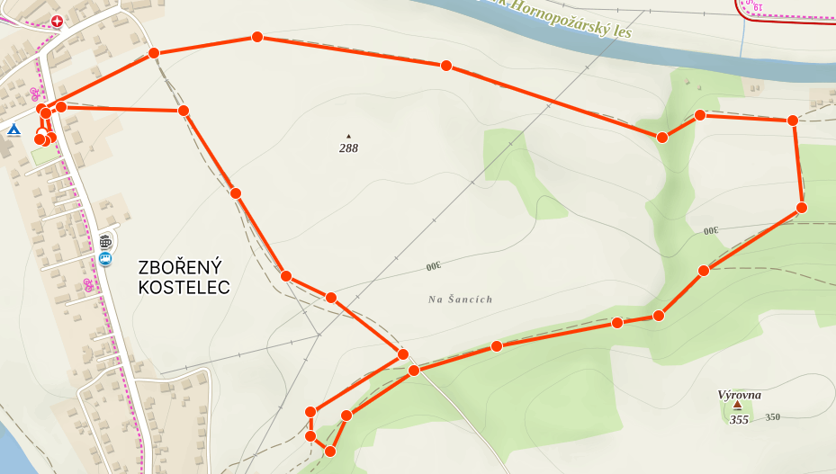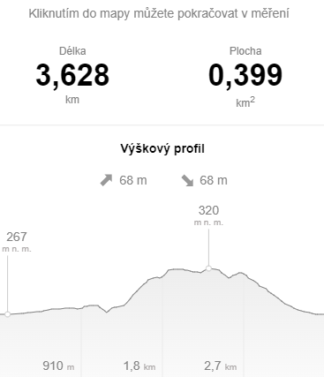
Micky Plizení
KPC
TT
Dřevinyy
Uzly
Vzdalenost
LL
OM
Azimutyy
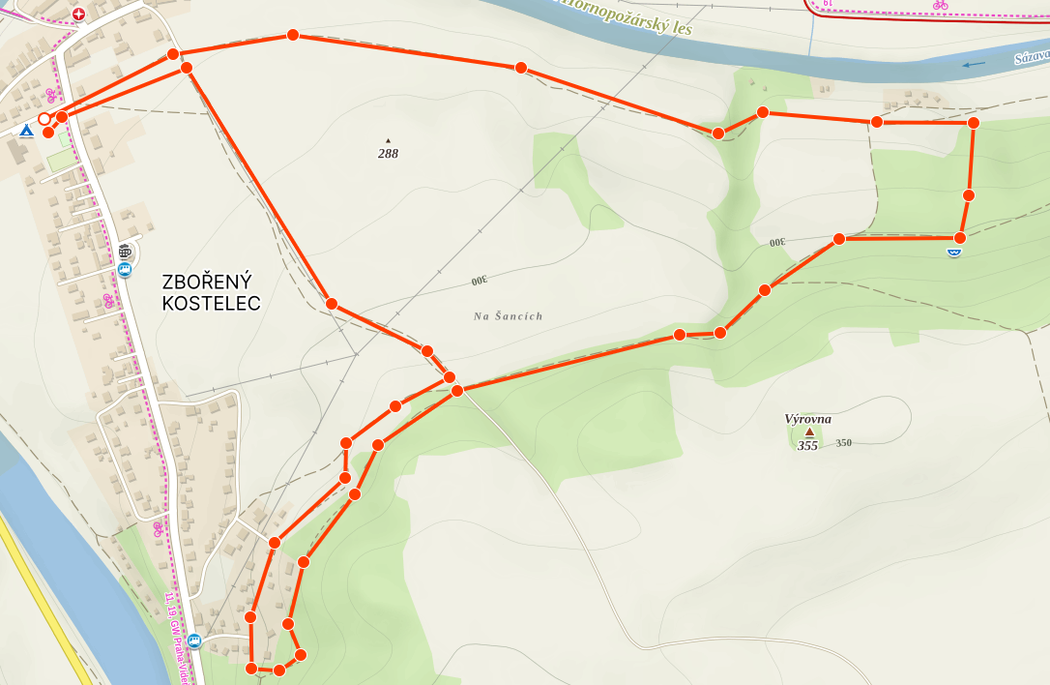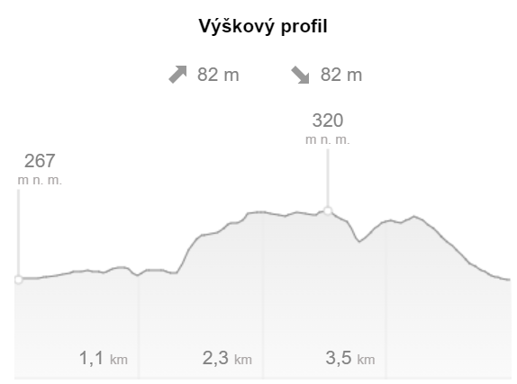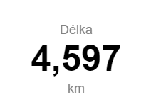
Micky Plizení
KPC
TT
Dřevinyy
Uzly
Vzdalenost
LL
OM
Azimutyy
Barvy tratí
- Bílá, bílé podklady a fábory
- Červená, červené podklady a fábory
Kontroly a poznávačky jsou rozlišené nálepkami
- 1. a 2. závodník žlutá nálepka
- 3.závodník zelená nálepka
Stejným způsobem budou nálepkami označené i startovní karty
Číslovaní hlídek ..
- Závodník číslo hlidky +0 (žlutá nálepka)
- Závodník číslo hlidky +100(žlutá nálepka)
- Závodník číslo hlidky +200(zelená nálepka)

